Imunoglobulina E (IgE) Canina | GenBody Apenas para uso veterinário

EXPLICAÇÃO DO TESTE
GenBody Canine IgE é um kit de ensaio imunocromatográfico para detecção rápida e qualitativa da Imunoglobulina E (IgE) em soro ou plasma canino. A titulação de IgE é muito importante para diagnosticar reação alérgica.

REAGENTES
Componentes e concentrações

GenBody Canine IgE:
Conjugado monoclonal de ouro anti-IgE canino - 0.27±0.05 μg
Conjugado recombinante de ouro Nus-tag - 0.2±0.04 μg
Anticorpo monoclonal anti-IgE canino - 0.22±0.04 μg
Anticorpo monoclonal Anti-Nus - 0.96±0.19 μg
Almofada absorvente - (18±3.6) x (4±0.8) mm
Almofada de conjugado - (5±1) x (4±0.8) mm
Almofada de amostragem - (18±3.6) x (4±0.8) mm
Membrana de nitrocelulose - (25±5) x (4±0.8) mm

Solução de ensaio:
Carbonato de sódio anidro – 15,9 mg
Bicarbonato de sódio – 29,2 mg
Triton X-100 – 5 mg
Azida sódica – 0,45 mg

Utensílios plásticos externos: Polietileno
Sílica Gel: Sílica Geral

MATERIAIS FORNECIDOS
GenBody Canine IgE contém os seguintes componentes:
- Dispositivo de teste – 10 unidades
- Solução de ensaio – 10 frascos
- Conta-gotas descartável – 10 unidades
- Tubo capilar descartável 10 µL – 10 unidades
- Color Index – 1 unidade
- Manual de instruções para uso – 1 unidade

ARMAZENAMENTO E VALIDADE
- GenBody Canine IgE deve ser armazenado entre 2 a 30°C até a data de validade indicada na caixa do kit.

PRECAUÇÕES
- Por favor, realize o teste imediatamente após remover o dispositivo de teste da bolsa de alumínio.
- Não utilize o kit após a data de validade e não o congele ou aqueça.
- Nunca utilize reagentes de outros kits.
- Não use este kit para outros animais. Uso exclusivo para amostras caninas.
- Não utilize o kit se a bolsa de alumínio estiver danificada. A presença de umidade pode diminuir a eficácia do kit.
- Não reutilize o dispositivo teste nem outros materiais do kit.

PREPARO DAS AMOSTRAS
- Este kit deve ser utilizado para amostras de soro ou plasma canino.
- Amostras de soro/plasma devem ser testadas o quanto antes após serem coletadas. Se necessário, a amostra deve ser armazenada entre 2 e 8°C por até 24 horas ou a -20°C por períodos mais longos.
- Amostras de soro ou plasma permitem que o sangue coagule ou colete-o em tubos contendo anticoagulantes, então centrifugue a amostra para separar o soro.

PROCEDIMENTO DO TESTE
- Coloque todas as amostras e dispositivos de teste e deixe-os a temperatura ambiente antes da realização do teste (15-30 minutos).
- Remova o dispositivo de teste do pacote selado e posicione-o em superfície limpa e plana.
- Utilizando o tubo capilar, adicione 10 µL da amostra (soro ou plasma) no tubo da solução de ensaio.
- Misture a solução até a amostra estar bem dissolvida.
- Colete 4 gotas (100 µL) da solução usando o conta-gotas e adicione-as no poço de amostra do cartucho.
- Interprete o resultado do teste entre 10 e 15 minutos. Não leia o resultado após 20 minutos.
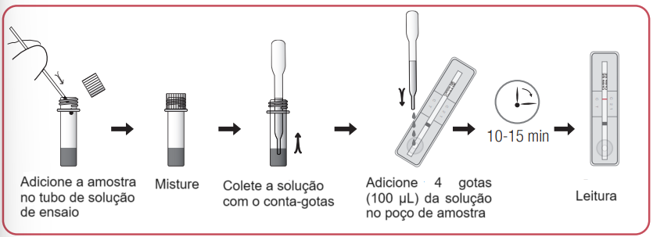

INTERPRETAÇÃO DOS RESULTADOS
[Leitura qualitativa]
- Resultado negativo: APENAS uma banda na linha controle (C).
- Resultado positivo: Duas bandas aparecem: uma na linha teste (T) e uma na linha controle (C).
- Resultado inválido: Se aos 20 minutos, a faixa de cor vermelha não aparecer na linha controle (C), mesmo que qualquer tom de uma linha de teste rosa para vermelho (T) apareça, o resultado é considerado inválido. Se o teste for inválido, um novo teste deve ser realizado com uma nova amostra e um novo dispositivo de teste.

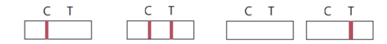
Negativo Positivo Inválido

[Utilizando analisador quantitativo]
• Utilizar Confiscope G20V é opcional.
• Por favor, siga as instruções de uso na bula do equipamento.
[Utilizando Color Index]
1.Compare a cor da banda da linha teste com a GB Color Index.
2.Leia a escala de cor da banda.
3.Interprete o resultado com a tabela de interpretação abaixo:
Tabela de interpretação para GenBody Canine IgE:
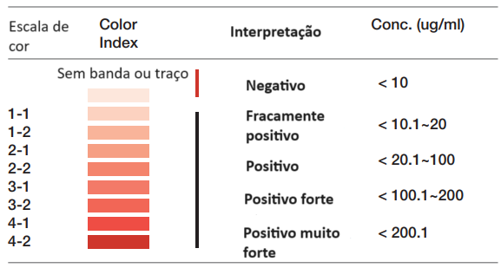

LIMITAÇÕES DO TESTE
GenBody Canine IgE é projetado para teste de triagem primária de titulação IgE para reação alérgica canina. Este kit pode fornecer uma maneira rápida e fácil de obter um resultado, mas não exclui completamente a possibilidade de resultado falso positivo ou falso negativo causado por vários fatores. Então, ao consultar o resultado deste kit, tome uma decisão final associado com manifestações clínicas, outros resultados de testes e observações de veterinários, coletivamente.

GARANTIA
Esta instrução de uso deve ser lida atentamente antes da utilização do produto e as instruções nela contidas devem ser rigorosamente cumpridas. A confiabilidade dos resultados do teste não poderá ser garantida em caso de desvio às instruções.

DESCARTE
Seguir as disposições da resolução sobre o regulamento técnico para gerenciamento de resíduos de serviços de saúde, bem como outras práticas de biossegurança equivalentes.

Fabricante: GenBody Inc
3-18, Eopseong 2-gil, Seobuk-gu, Cheonan, Chungnam 31077 Korea
Prroprietário: BIOSYS LTDA
Rua Coronel Gomes Machado, 358, Centro, Niterói, RJ
CEP: 24120-112
CNPJ: 02.220.795/0001-79
Responsável Técnico: Karen Fernanda Soares Ferreira CRMV-RJ 14.050 Licenciado no Ministério da Agricultura sob o n° 10.509/2022 em 04/05/2022
SAC: (21) 3907-2534 / 0800 015 14 14
sac@biosys.com.br
www.biosys.com.br



